Biologia klasy VI b, c, g, h 08.06-13.06.2020

**Materiały wysyłam dla uczniów, którzy nie uczestniczą w lekcji online.**

**VI b i h**

Temat: Przegląd ssaków.

Na początek kilka zadań, które pozwolą ci sprawdzić czego nauczyłeś się na poprzedniej lekcji.

1 Wskaż cechy charakterystyczne wyłącznie dla ssaków.

A. Występowanie małżowiny usznej.

B. Pokrycie ciała włosami.

C. Umięśnione kończyny.

D. Płuca zbudowane z milionów pęcherzyków.

2 Charakterystyczną cechą komórek skóry jest zdolność do wydzielania łoju, potu i mleka. Do każdego pojęcia   
(A–C) dopasuj właściwy opis

A. Łój. B. Pot. C. Mleko.

1. Umożliwia m.in. ochładzanie ciała.

2. Pierwszy pokarm ssaków.

3. Natłuszcza skórę i włosy.

4. Stanowi rezerwę energetyczną.

A. ______

B. ______

C. ______

3 Wybierz poprawne zakończenia zdania A lub B oraz jego uzasadnienie 1 lub 2.

Ssaki są organizmami

|  |  |  |  |  |
| --- | --- | --- | --- | --- |
| A. | stałocieplnymi, | ponieważ | 1. | temperatura ich ciała zależy od temperatury otoczenia. |
| B. | zmiennocieplnymi, | 2. | temperatura ich ciała nie zależy od temperatury otoczenia. |

4 Poniższe zdjęcie przedstawia zebrę. Wyjaśnij funkcję elementu wskazanego na zdjęciu

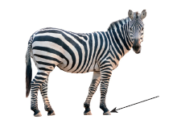

5 Wyjaśnij, czym jest łożysko. (0–1 p.)

Ssaki

Stekowce

Łożyskowce

Torbacze

Stekowce: to ssaki jajorodne: dziobaki i kolczatki. Wykluwają się z jaj, które podobnie jak jaja gadów są otoczone skórzastymi osłonkami. Młode żywią się mlekiem, które sączy się z gruczołów rozsianych na brzuchu matki.

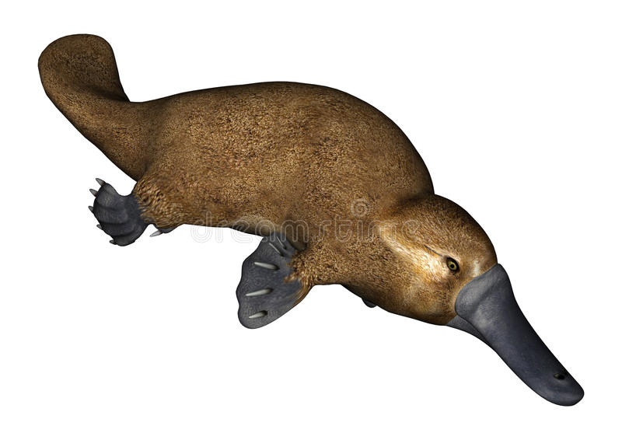

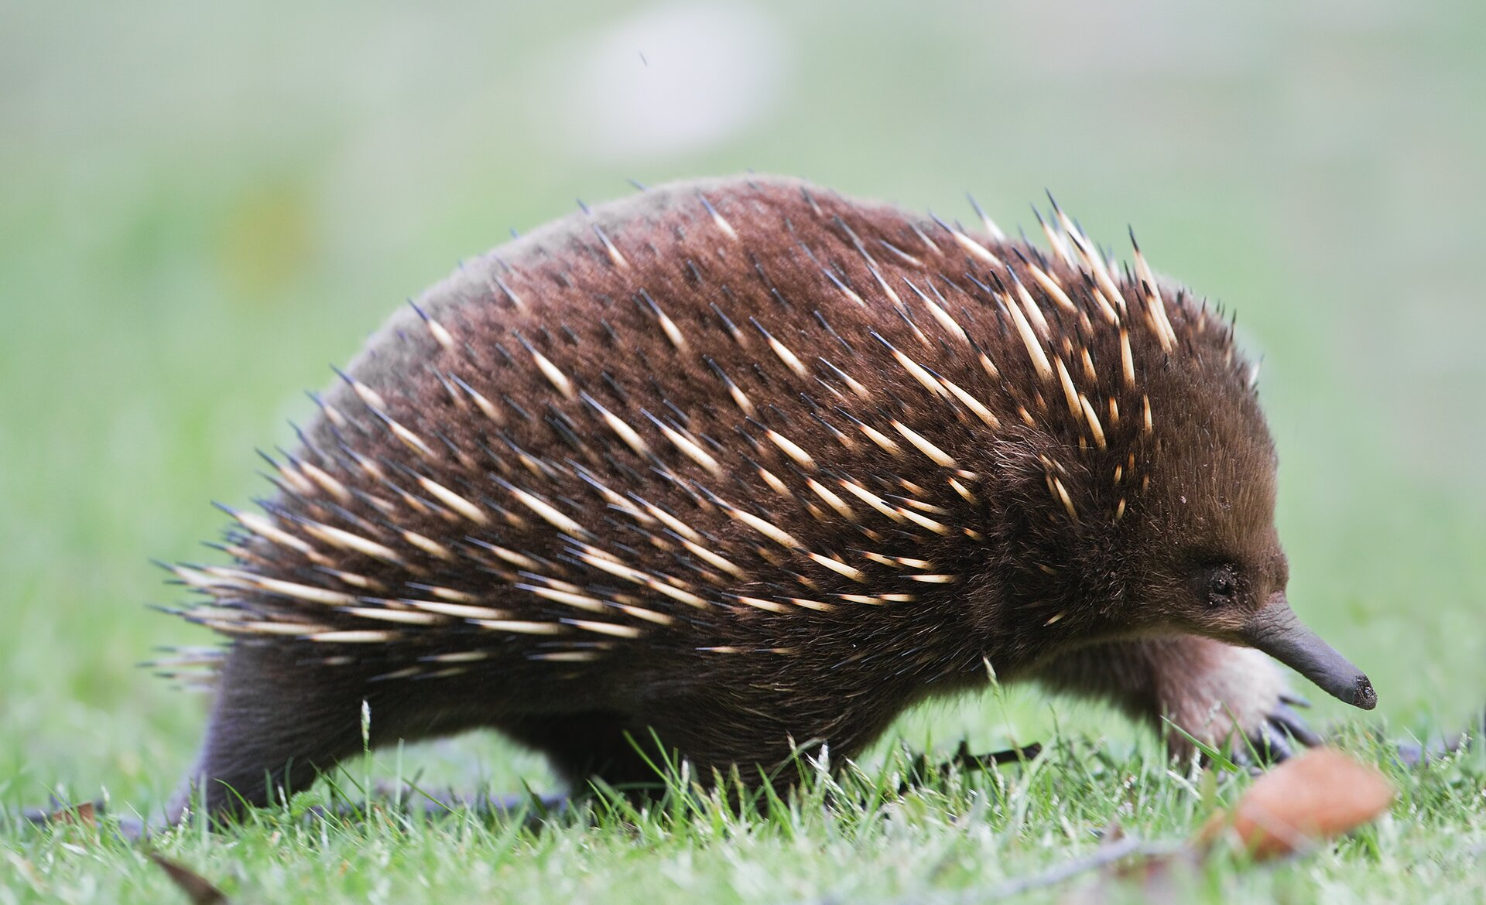

Torbacze: U torbaczy, do których zaliczamy na przykład kangury i koale, ciąża trwa bardzo krótko. Ich młode po urodzeniu mają do 3 cm długości. Przemieszczają się samodzielnie do torby lęgowej, znajdującej się na brzuchu samicy, przyczepiają do sutka matki i rosną przez kilka do kilkunastu miesięcy.

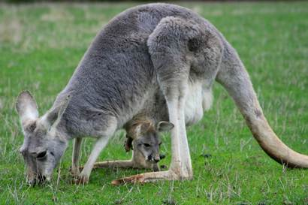

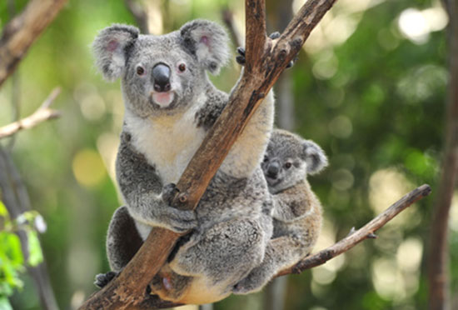

Łożyskowce U tych ssaków, podobnie jak u wszystkich lądowych organizmów, zapłodnienie zachodzi w organizmie samicy. Ssaki są [żyworodne](https://epodreczniki.pl/a/ssaki-panuja-na-ladzie/D3CC3kvoG#D3CC3kvoG_pl_main_concept_F) Ich zarodek rozwija się w macicy i jest połączony z organizmem matki za pośrednictwem [łożyska](https://epodreczniki.pl/a/ssaki-panuja-na-ladzie/D3CC3kvoG#D3CC3kvoG_pl_main_concept_H)

**łożysko**

narząd ssaków powstający w okresie ciąży z dwóch błon płodowych: omoczni i kosmówki; pośredniczy w wymianie substancji między matką a zarodkiem przez sznur pępowinowy

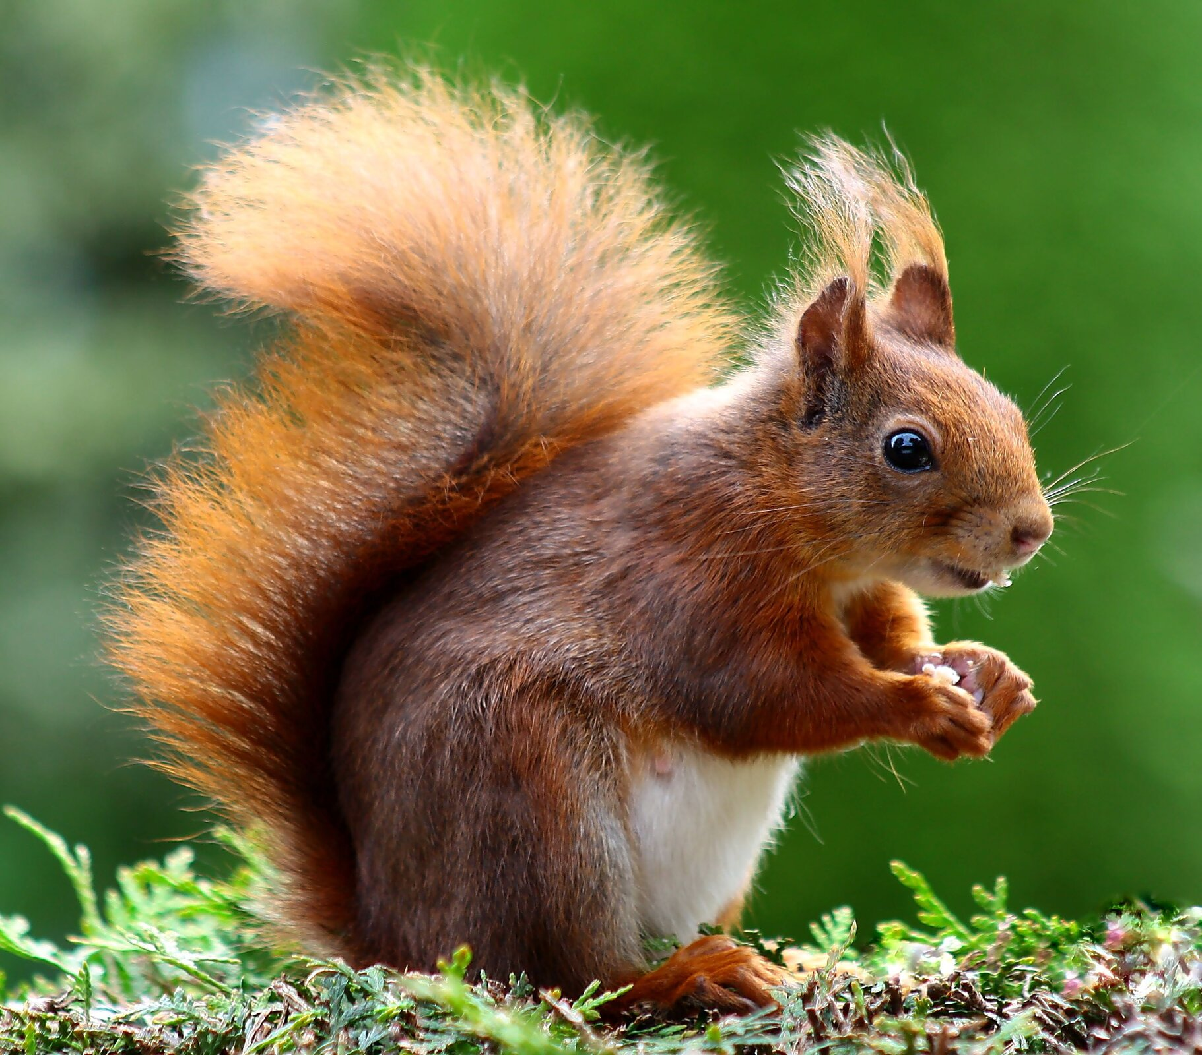

Zróżnicowanie budowy ssaków wynika z dostosowania do różnych środowisk życia tych zwierząt.

Przeczytaj temat od strony 136-139, dokładnie zapoznaj się ze zdjęciami i podpisami pod zdjęciami, a następnie wykonaj w Ćwiczeniach zadania 1-4 str.111-112

Klasa VI g

Temat : Przegląd i znaczenie ssaków

Najbardziej rozpowszechniony na Ziemi ssak żyje na wszystkich kontynentach, pojawia się na najwyższych szczytach i w najgłębszych rowach oceanicznych. Niektóre osobniki dużo czasu spędzają pod ziemią, inne – pod wodą albo na wodzie, a jeszcze inne – w powietrzu lub w kosmosie. Tym ssakiem jest człowiek. Pozostałe ssaki również opanowały wszelkie możliwe środowiska – to jedyne kręgowce spotykane w powietrzu, w wodzie, na ziemi i pod nią.

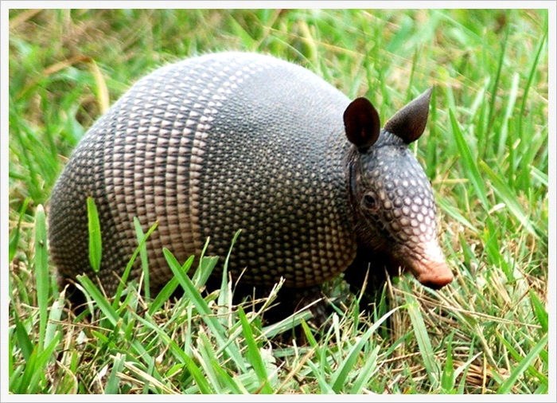

1. Wykonaj zadanie 1 str.11 w ćwiczeniach.

2. Przeczytaj tekst i obejrzyj zdjęcia w podręczniku na stronie 136-139.

Na schemacie zobacz jak zróżnicowana jest budowa kończyn u ssaków.

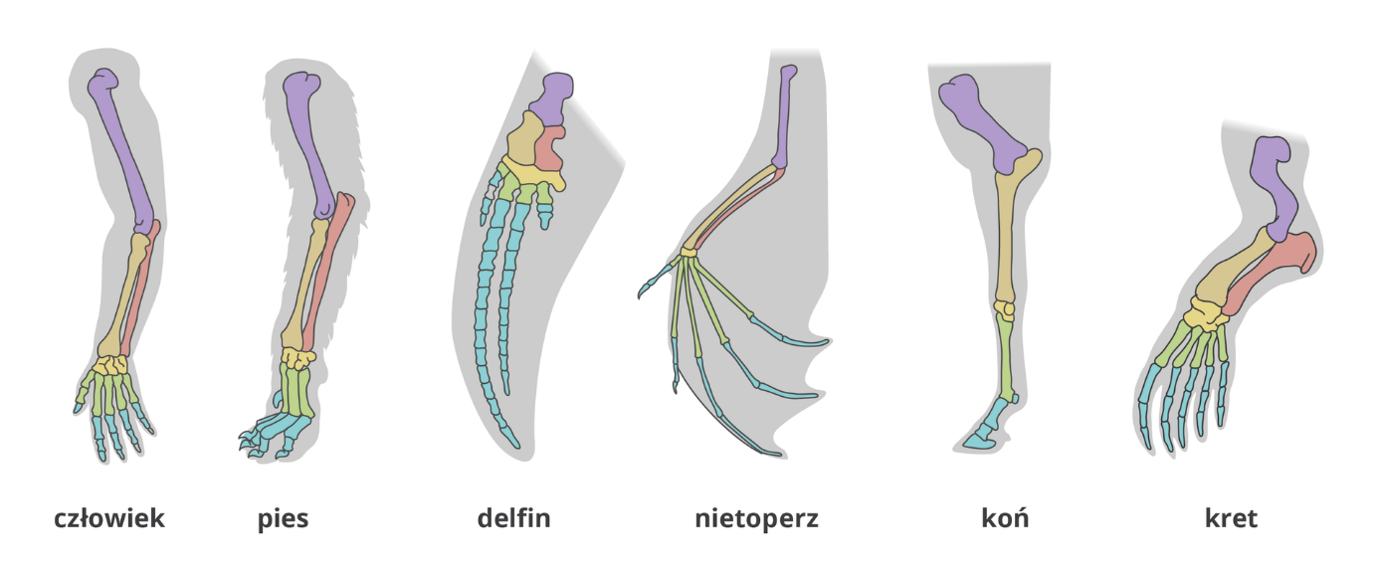

Uzębienie, które składa się z 4 grup zębów: siekaczy, kłów, zębów przedtrzonowych i trzonowych. Zęby różnią się budową i pełnionymi funkcjami.

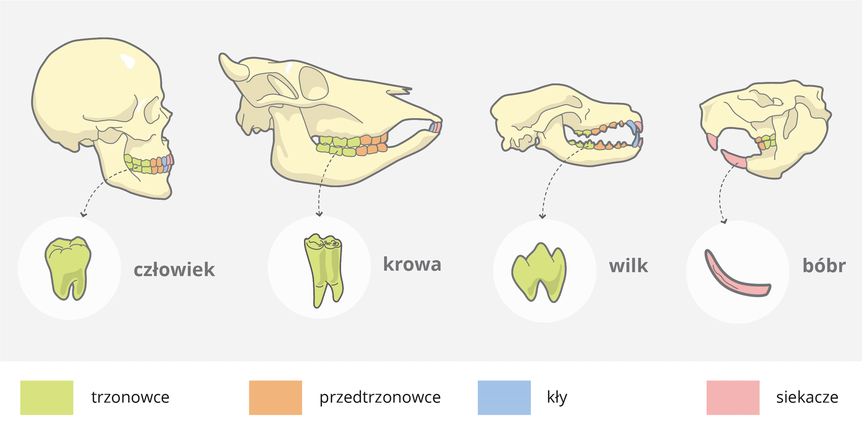

Następnie przeczytaj dalszą część rozdziału i uzupełnij ćwiczenia 5,6,7str. 113

**Znaczenie Ssaków w Przyrodzie i dla Człowieka**  
  
1) Kontrolują liczebność swoich ofiar a żywią się praktycznie wszystkim od roślin (krowa, kangur, leniwiec, manat, panda, koala, góralek, nutria itd.) przez plankton (wieloryby fiszbinowe), padlinę (hieny), po inne zwierzęta(mrówkojad, foka, mangusta, diabeł tasmański, lew itp.)  
  
2) Modyfikują swoje siedliska (człowiek i jego cywilizacja, ale również bobry, dziki czy słonie potrafią przekształcać całe ekosystemy)  
  
3) Same są pokarmem innych zwierząt (sowy czy węże np. jedzą głównie gryzonie)  
  
4) Wchodzą w obopólnie korzystne związki np. pewne gryzonie, torbacze i nietoperze zapylają kwiaty roślin, inne rozsiewają nasiona drzew i krzewów, borsuk afrykański współpracuje z ptakiem miodowym, antylopy i bawoły są oczyszczane z pasożytów przez czapelki i bąkojady itp.  
  
5) Konkurują z innymi zwierzętami o zasoby (na wyspach pozbawionych ssaków rozwinęły się liczne gatunki drapieżnych czy wszystkożernych nielotnych ptaków, osobliwych jaszczurek czy ogromnych owadów, po pojawieniu się tam kotów i szczurów formy te wymarły).  
  
6) Zwierzęta udomowione (bydło, trzoda, owce) służą jako źródła mięsa, mleka, skór .Inne np. pies i kot są towarzyszami człowieka. Do pracy wykorzystuje się konie, wielbłądy, osły, woły.   
  
7)Ssaki łowne (ryby) są źródłem skór i mięsa  
  
8)Hodowla ssaków futerkowych dla futer naturalnych.  
  
9)Wykorzystywane do testów laboratoryjnych.  
  
10)Szczury, myszy, chomiki są szkodnikami upraw.  
  
11)Ssaki owadożerne tępią owady-szkodniki.